คู่มือ
การคัดแยกขยะ

คณะเทคโนโลยีสารสนเทศและการสื่อสาร(ICT) มหาวิทยาลัยมหิดล

งานวิศวกรรมและกายภาพ | ฉบับปรับปรุง ปี 2565

คำนำ
คณะเทคโนโลยีสารสนเทศและการสื่อสาร มหาวิทยาลัยมหิดล ได้คำนึงถึงความสำคัญในการบริหารจัดการขยะมูลฝอยและของเสียภายในส่วนงาน เพื่อเป็นประโยชน์ต่อบุคลากร นักศึกษา อาจารย์ เจ้าหน้าที่ และผู้เข้ามาใช้บริการต่างๆในคณะฯ จึงได้นำเอามาตรการและแนวทางปฏิบัติ รวมทั้งประกาศต่างๆ ของมหาวิทยาลัย และ แนวทางปฎิบัติของมหาวิทยาลัยมหิดล งานวิศวกรรมและกายภาพ หน่วยอาคารภูมิทัศน์ ซึ่งมีหน้าที่หลักในการดำเนินงานจึงได้จัดทำเป็นคู่มือ ของปีงบประมาณ พ.ศ.2565 เพื่อรวบรวมข้อมูลและนำมาปรับปรุงการปฎิบัติงานอย่างต่อเนื่อง
ข้อมูลขยะมูลฝอยและของเสีย การวิเคราะห์หาสาเหตุ และการแก้ใขอย่างต่อเนื่อง และการสร้างจิตสำนึก ปลูกฝังให้เจ้าหน้าที่ บุคคลากร นักศึกษา ให้ตระหนักรู้ถึงการดำเนินกิจกรรมต่างๆของต่อไป

จัดทำโดย
งานวิศวกรรมและกายภาพ
หน่วยอาคารภูมิทัศน์

หลักการและเหตุผล
คณะ ICT ได้จัดทำโครงการคัดแยกขยะ เพื่อตอบสนองนโยบายด้าน UI Green ได้ดำเนินการปรับปรุง พัฒนาและแก้ไขปัญหา เพื่อเป็นแนวทางในการแก้ไขกำหนดมาตรการและแนวทางในการปฏิบัติอีกทั้งยังทำป้ายประชาสัมพันธ์เพื่อรณรงค์การทิ้งขยะให้ถูกประเภทและให้เกิดประสิทธิภาพในโครงการและเกิดประสิทธิผลในการ Recycle มากยิ่งขึ้น ด้วยเหตุผลนี้จึงรณรงค์ให้ ช่วยกันปลูกจิตสำนึกในการทิ้งขยะ และเพื่อไม่สร้างภาระให้แก่สังคม

วัตถุประสงค์
- เพื่อเป็นการคัดแยกแยกขยะแต่ละประเภท ให้มีประสิทธิภาพและเกิดประสิทธิผลมากยิ่งขึ้น
- เพื่อสร้างการมีส่วนร่วมของนักศึกษาและบุคลากรในการรณรงค์ การทิ้งให้ถูกถังถูกประเภท
- เพื่อจัดเก็บ รวบรวม วิเคราะห์ และนำเสนอข้อมูลแก่ผู้ที่รับผิดชอบและผู้บริหาร เพื่อดำเนินการอย่างต่อเนื่อง
- เพื่อเป็นเผยแพร่องค์ความรู้ผ่านช่องทางประชาสัมพันธ์

ขอบเขต
1. มาตรการจัดการขยะที่เกิดจากกิจกรรมต่างๆ ของคณะICT
2. พื้นที่ภายในอาคารและภายนอกอาคารคณะ ICT

คำจำกัดความ

ขยะ หมายถึง เศษอาหาร วัสดุและสิ่งเหลือใช้ที่เกิดขึ้นภายในองค์กร
ขยะทั่วไป หมายถึง ขยะที่ไม่ต้องการนำกลับมาใช้ประโยชน์อีก เช่น เศษอาหาร ถุงพลาสติก ฯลฯ
ขยะรีไซเคิล หมายถึง วัสดุและสิ่งเหลือใช้ที่สามารถนำมาใช้ประโยชน์ หรือแปรรูปได้อีก เช่น กระดาษ ภาชนะ พลาสติก กระป๋อง ขวดแก้ว ฯลฯ
ขยะอันตราย หมายถึง ขยะ/สิ่งเหลือใช้ที่สามารถก่ออันตรายต่อสุขภาพ และส่งผลกระทบต่อสิ่งแวดล้อม เช่น ถ่านไฟฉาย แบตเตอรี่ หลอดไฟ ชิ้นส่วนอิเล็กทรอนิกส์ เศษตะกั่ว ยา ผงหมึก ฯลฯ
การปฏิบัติและการดำเนินการ

1. จัดให้มีถังขยะรองรับขยะประเภทต่างๆ ให้เพียงพอ และวางไว้ในจุดที่เหมาะสม
2. จัดเก็บขยะตามจุดต่างๆ ไปไว้ที่จุดรวมขยะ เพื่อรอหน่วยรถเก็บขยะมาดำเนินการ หรือ รอ จำหน่าย
3. ดูแลการปฏิบัติงานของพนักงานแม่บ้านเป็นระยะๆ ตามความเหมาะสม
4. ประชาสัมพันธ์มาตรการ และการจัดการขยะแก่บุคลากรให้ทราบอย่างทั่วถึง
5. การเก็บข้อมูลขยะมูลฝอยและของเสีย การวิเคราะห์หาสาเหตุ และการแก้ไขอย่างต่อเนื่อง

แผนผัง Flow chart | การดำเนินการ | การประสานงาน | เอกสารที่เกี่ยวข้อง
การบริหารจัดการขยะ |  |  | 1.รายงานการคัดแยก  2.รายงานเชิงนิเวศ  3.รายงานยอดการขาย
พนักงาน(ทำความสะอาด) | เก็บขยะจากถังประจำชั้น1-4และพื้นที่ส่วนกลาง โซน A,B ของพนักงาน | พนักงาน(ทำควาสะอาด)
แยกประเภท | แยกประเภทขยะ  ขยะทั่วไป  ขยะรีไซเคิล  ขยะมีพิษ  ขยะที่ทิ้งผิดถัง | พนักงาน(ทำควาสะอาด)
พิษ  ไซเคิล  ทั่วไป  ชั่งน้ำหนัก/วัน | ชั่งน้ำหนักก่อนส่งต่อ | พนักงาน(ทำควาสะอาด)
coshem  ธนาคารขยะ  ส่วนกลาง | หน่วยงานอาคารสถานที่ทำการติดต่อประสานงานภายใน | มหาวิทยาลัย(กองกายภาพและสิ่งแวดล้อม)
สรุปรายงานผล/เดือน | หน่วยงานอาคารสถานที่ทำการสรุปสถิติการคัดแยกขยะของแต่ละประเภทรวมถึงสถิติการทิ้งขยะผิดถัง | พนักงาน(ทำควาสะอาด)
ตอบเชิงนิเวศ/เดือน | หน่วยงานอาคารสถานที่ตอบข้อมูลมหาวิทยาลัยเชิงนิเวศ | มหาวิทยาลัย(กองกายภาพและสิ่งแวดล้อม

แนวคิด MU3R

ทุกท่านนั้นสามารถมีส่วนร่วมในการช่วยลดปริมาณการทิ้งขยะลงได้ โดยที่เริ่มจากคนในครอบครัวและชุมชนที่ทำงานให้ช่วยกันคัดแยกขยะเพื่อที่จะทำให้เกิดสภาพแวดล้อมที่ดี อีกทั้งยังทำให้โลกเรานั้นไม่อ่อนแอลงไปทุกวัน โดยสามารถทำได้ดังต่อไปนี้
ลดการใช้ (Reduce)
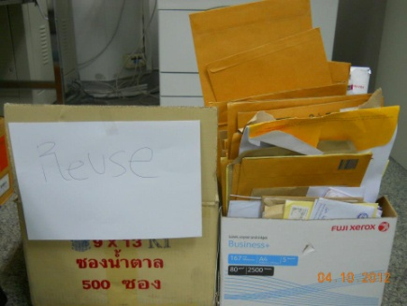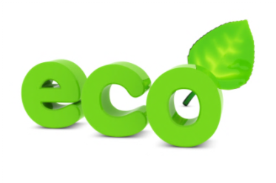

- ลดการนำขยะเข้าบ้าน ไม่ว่าจะเป็นถุงพลาสติก ถุงกระดาษ กระดาษห่อ โฟม หรือหนังสือพิมพ์
- ใช้ผลิตภัณฑ์ชนิดเติม เช่น น้ำยาล้างจาน น้ำยาปรับผ้านุ่ม สบู่เหลว น้ำยารีดผ้า น้ำยาทำความสะอาด
- ลดปริมาณขยะมูลฝอยอันตรายภายในบ้าน หลีกเลี่ยงการใช้สารเคมีภายในบ้าน เช่น ยากำจัดแมลงหรือน้ำยาทำความสะอาดต่างๆ ควรจะหันไปใช้วิธีการทางธรรมชาติ อาทิเช่น ใช้เปลือกส้มแห้งนำมาเผาไล่ยุง หรือ ใช้ผลมะนาวเพื่อดับกลิ่นภายในห้องน้ำ
- พยายามหลีกเลี่ยงการใช้โฟมและพลาสติกซึ่งกำจัดยาก โดยใช้ถุงพลาสติกซึ่งกำจัดยาก โดยใช้ถุงผ้าหรือตะกร้าในการจับจ่ายซื้อของ

ใช้ซ้ำ (Reuse)
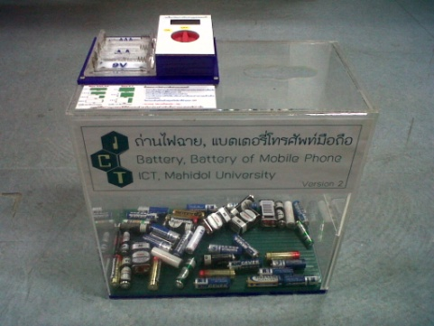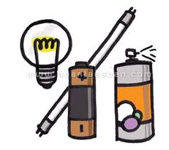

- นำสิ่งของที่ใช้แล้วกลับมาใช้ใหม่ เช่นถุงพลาสติกที่ไม่เปรอะก็ให้เก็บรวมรวมเป็นถุงขยะภายในบ้าน
- นำสิ่งของมาดัดแปลงให้ใช้ประโยชน์ได้อีก เช่น การนำยางรถยนต์มาทำเก้าอี้ การนำขวดพลาสติกก็สามารถนำมาดัดแปลงเป็นที่ใส่ของ แจกัน การนำเศษผ้า มาทำเปลนอนหรือการนำถ่านที่ใช้แล้วนำมาวัดค่าสามารถนำถ่านที่ใช้ไม่หมดนำกลับมาใช้ใหม่ได้ เป็นต้น
- ใช้กระดาษทั้งสองหน้า หรือ ใช้ถ่านหรือแบตเตอรี่ ที่ สามารถ ชาร์จ ได้

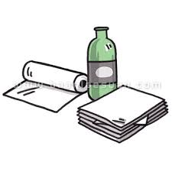
การรีไซเคิล( Recyle)

เป็นการนำวัสดุที่สามารถนำมาใช้ใหม่ได้ เช่น กระดาษ แก้ว พลาสติก เหล็ก อะลูมิเนียม มาแปรรูป โดยกรรมวิธีต่างๆ นอกจากจะเป็นการลดปริมาณขยะมูลฝอยแล้ว ยังเป็นการลดใช้พลังงานและลดมลพิษที่เกิดกับสิ่งแวดล้อม ซึ่งเราสามารถทำได้โดย

- คัดแยกรีไซเคิลแต่ละประเภท ได้แก่ ขวดแก้ว กระดาษ ลังกระดาษ พลาสติก แก้วพลาสติก ขวดพลาสติก โลหะ/อโลหะ
- นำไปขาย/บริจาค/เข้าธนาคารขยะรีไซเคิลของมหาวิทยาลัย
- นำฝาอลูมิเนียมไปบริจาคให้กับมูลนิธิขาเทียม
- ขยะเหล่านี้ก็จะนำเข้าสู่กระบวนการรีไซเคิล

ข้อมูลการจัดการกากของเสียคณะ ICT การบริหารจัดการขยะ เป็นการรวบรวมข้อมูลขยะทั้งหมดของคณะฯ ผ่านระบบ MU ECODATA อาทิเช่น ขยะอินทรีย์ ขยะอนินทรีย์ ขยะรีไซเคิล และขยะพิษ เป็นการนำข้อมูล 2563 – 2565 มา เก็บเป็นสถิติข้อมูลในการบริหารจัดการ
 | น้ำหนักรวมของขยะทั้งหมด
ปีงบประมาณ 2563 | 13,062.00 Kg
ปีงบประมาณ 2564 | 9,000.10 Kg
ปีงบประมาณ 2565 | 9,185.00 Kg

